التقرير ITU-R SM.2486-1

(2024/06)

السلسلة SM: إدارة الطيف

استعمال الطائرات بدون طيار التجارية لمهام قطاع الاتصالات الراديوية في مراقبة الطيف



**السلسلة SA**

**التطبيقات الفضائية والأرصاد الجوية**

**تمهيـد**

يضطلع قطاع الاتصالات الراديوية بدور يتمثل في تأمين الترشيد والإنصاف والفعالية والاقتصاد في استعمال طيف الترددات الراديوية في جميع خدمات الاتصالات الراديوية، بما فيها الخدمات الساتلية، وإجراء دراسات دون تحديد لمدى الترددات، تكون أساساً لإعداد التوصيات واعتمادها.

ويؤدي قطاع الاتصالات الراديوية وظائفه التنظيمية والسياساتية من خلال المؤتمرات العالمية والإقليمية للاتصالات الراديوية وجمعيات الاتصالات الراديوية بمساعدة لجان الدراسات.

سياسة قطاع الاتصالات الراديوية بشأن حقوق الملكية الفكرية (IPR)

يرد وصف للسياسة التي يتبعها قطاع الاتصالات الراديوية فيما يتعلق بحقوق الملكية الفكرية في سياسة البراءات المشتركة بين قطاع تقييس الاتصالات وقطاع الاتصالات الراديوية والمنظمة الدولية للتوحيد القياسي واللجنة الكهرتقنية الدولية (ITU‑T/ITU‑R/ISO/IEC) والمشار إليها في القرار ITU-R 1.   
وترد الاستمارات التي ينبغي لحاملي البراءات استعمالها لتقديم بيان عن البراءات أو للتصريح عن منح رخص في الموقع الإلكتروني <http://www.itu.int/ITU-R/go/patents/en> حيث يمكن أيضاً الاطلاع على المبادئ التوجيهية الخاصة بتطبيق سياسة البراءات المشتركة وعلى قاعدة بيانات قطاع الاتصالات الراديوية التي تتضمن معلومات عن البراءات.

|  |  |
| --- | --- |
| **سلاسل تقارير قطاع الاتصالات الراديوية**  (يمكن الاطلاع عليها أيضاً في الموقع الإلكتروني [https://www.itu.int/publ/R-REP/en](https://www.itu.int/publ/R-REP/ar)) | |
| **السلسلة** | **العنـوان** |
| **BO** البث الساتلي | |
| **BR** التسجيل من أجل الإنتاج والأرشفة والعرض؛ الأفلام التلفزيونية | |
| **BS** الخدمة الإذاعية (الصوتية) | |
| **BT** الخدمة الإذاعية (التلفزيونية) | |
| **F** الخدمة الثابتة | |
| **M** الخدمة المتنقلة وخدمة الاستدلال الراديوي وخدمة الهواة والخدمات الساتلية ذات الصلة | |
| **P** انتشار الموجات الراديوية | |
| **RA** علم الفلك الراديوي | |
| **RS** أنظمة الاستشعار عن بُعد | |
| **S** الخدمة الثابتة الساتلية | |
| **SA** التطبيقات الفضائية والأرصاد الجوية | |
| **SF** تقاسم الترددات والتنسيق بين أنظمة الخدمة الثابتة الساتلية والخدمة الثابتة | |
| **SM إدارة الطيف** | |
| **TF** إرسالات إشارات التوقيت والترددات المعيارية | |

|  |
| --- |
| ***ملاحظة****: وافقت لجنة الدراسات المعنية على النسخة الإنكليزية من هذا التقرير الصادر عن قطاع الاتصالات الراديوية (ITU-R) بموجب الإجراء المفصَّل في القرار ITU-R 1.* |

*النشر الإلكتروني*جنيف، 2025

© ITU 2025

جميع حقوق النشر محفوظة. لا يمكن استنساخ أي جزء من هذه المنشورة بأي شكل كان ولا بأي وسيلة إلا بإذن خطي من الاتحاد الدولي للاتصالات (ITU).

التقرير ITU-R SM.2486-1

استعمال الطائرات بدون طيار التجارية لمهام قطاع الاتصالات الراديوية في مراقبة الطيف

(2024-2021)

**جدول المحتويات**

*الصفحة*

سياسة قطاع الاتصالات الراديوية بشأن حقوق الملكية الفكرية (IPR) ii

1 مقدمة 2

2 المكونات الوظيفية لأنظمة المراقبة من طائرة بدون طيار تجارية 3

1.2 نظام طيران طائرة بدون طيار 4

2.2 أنظمة المراقبة والقياس الراديوية 4

3.2 التحكم في البعثة الراديوية 5

4.2 التحكم عن بُعد في البعثة الراديوية 5

3 اعتبارات أخرى 6

1.3 الشروط المسبقة للتشغيل 6

2.3 عوامل عدم التيقن من القياس 6

3.3 القيود الحالية على الطائرات بدون طيار التجارية 8

4.3 عوامل السلامة 8

4 حالات التجربة والاستعمال 11

1.4 قياس شدة المجال الراديوي: إشارة الإذاعة التلفزيونية الرقمية 11

2.4 تحديد موقع إشارة ساتلية للوصلة الصاعدة لمطراف ذي فتحة صغيرة جداً (VSAT) 14

3.4 استخدام الطائرات بدون طيار التجارية لتحديد موقع المرسِل بتكنولوجيا تحديد الفرق في توقيت الوصول 16

4.4 ‏اختبار مرافق الملاحة الراديوية الأرضية في المطارات‎ أثناء الطيران 18

**ملاحظة** – ينبغي عند استخدام الطائرات بدون طيار التجارية لتنفيذ مهام مراقبة الطيف أن يلتفت المستخدمون إلى أنه في حال أرجحية دخول الطائرة بدون طيار التجارية إلى المجال الجوي لبلد آخر عمداً أو بغير عمد، فيلزم تحديداً الحصول على إذن صريح من هذا البلد بدخولها.

نطاق التقرير

يمكن للطائرات بدون طيار التجارية المشابهة لمحطات المراقبة المحمولة جواً التقليدية أن تساعد في الإجراءات التنظيمية المعنية بمراقبة الطيف وقياسه. ويمكن أن تكون المراقبة الراديوية باستعمال الطائرات بدون طيار التجارية مناسبة للاستعمال في الحالات الصعبة التي يتعذر فيها على القياسات والإرسالات التقليدية المرابطة في الأرض تخطي الحواجز الجغرافية أو لضمان سلامة العمليات. ويُفهم تطبيق الطائرات بدون طيار التجارية في هذا التقرير على أنه جارٍ ضمن خط البصر المرئي للعمليات الأرضية وأنه للاستعمال ضمن بلد السلطات المشغلة للطائرة بدون طيار.

ويورد هذا التقرير تفاصيل العناصر الشائعة، والاعتبارات المتعلقة بعدم اليقين، والبعثات المحتملة، وحالات استعمال مراقبة الطيف وإجراءات القياس التي تساعدها الطائرات بدون طيار التجارية.

الاختصارات

3D ثلاثية الأبعاد (*Three-dimensional*)

DTV التلفزيون الرقمي (*Digital television*)

EMI التداخل الكهرمغنطيسي (*Electromagnetic interference*)

GNSS النظام العالمي للملاحة الساتلية (*Global navigation satellite system*)

GPS النظام العالمي لتحديد المواقع (*Global positioning system*)

GS ميل الانحدار (*Glide Slope*)

ICAO منظمة الطيران المدني الدولي (*International Civil Aviation Organization*)

ILS نظام الهبوط بالأجهزة (*Instrument landing system*)

INS نظام الملاحة العطالي (*Inertial navigation system*)

LOC مُحدِّد المواقع (*Localizer*)

RTK التكنولوجيا الحركية في الوقت الفعلي (*Real-time kinematic*)

UAS نظام الطائرة بدون طيار (*Unmanned aircraft system*)

UAV المركبة الجوية غير المأهولة (*Unmanned aerial vehicle*)

VOR المدى الشامل الاتجاهات في نطاق الموجات المترية (*VHF omnidirectional range*)

VSAT مطراف ذو فتحة صغيرة جداً (*Very small aperture terminal*)

# 1 مقدمة

تعرف منظمة الطيران المدني الدولي (ICAO) أنظمة الطائرات بدون طيار (UAS)، المعروفة عادة باسم المركبات الجوية غير المأهولة (UAV)، كطائرة والعناصر على متنها المرتبطة بها التي تعمل بدون طيار. وتندرج الطائرات بدون طيار التجارية في هذه الفئة العامة. ولذلك، فهي قادرة على تخطي القيود الجغرافية وتقديم تكاليف طيران منخفضة نسبياً مقارنة بالطائرات التي يقودها طيارون. ويمكن للطائرات بدون طيار التجارية القيام بالاستقبال أو الإرسال في مواقع يتعذر الوصول إليها بالمعدات الأرضية وفي مواقع متعددة خلال وقت قصير على غرار المحطات المأهولة المحمولة جواً التقليدية. ونظراً لأن أنظمة المراقبة الراديوية التقليدية الثابتة أو المتنقلة تجري قياسات وإرسالات على الأرض أو على ارتفاع محدود من الأرض، فإنها قد تعاني من تدني الدقة بسبب بيئة الموقع المحيطة مثل المباني الحضرية والجبال والهوائيات العالية الارتفاع والمناطق الساحلية.

ويمكن أن تشمل مهام القياس والإرسال المحتملة باستعمال الطائرات بدون طيار التجارية ما يلي:

- قياسات شدة المجال الراديوي؛

- قياس مخطط إشعاع الهوائي ثلاثي الأبعاد؛

- قياسات التغطية الراديوية؛

- التفتيش على محطات المراقبة الراديوية في الموقع؛

- التفتيش على المحطات الراديوية في الموقع؛

- صيانة ومعايرة محطات المراقبة الراديوية ومعداتها؛

- التحقيق في التداخلات؛

- تحديد اتجاه مصدر المرسل؛

- الدراسات التقنية والعلمية.

والميزة التي تعرضها مراقبة الطيف في الطائرات بدون طيار هي القدرة على رصد الطيف وإجراء قياسات أو تسجيلات محددة للإشارة على ارتفاع أعلى بكثير مما هو ممكن بنظام مراقبة أرضي. ويمكن أن يثبت الارتفاع الإضافي نفعه الكبير في أي من التطبيقات المذكورة أعلاه. وبالإضافة إلى ذلك، فإن تكلفة شراء منصة طائرة بدون طيار لأغراض مراقبة الطيف تقل كثيراً عن تكلفة أقل منصة متنقلة أساسية.

# 2 المكونات الوظيفية لأنظمة المراقبة من طائرة بدون طيار تجارية

يمكن وصف المكونات الوظيفية للمراقبة والقياسات الراديوية باستعمال الطائرات بدون طيار التجارية بأنها تحتوي على أربعة أجزاء، على النحو المبين في الشكل 1:

● نظام طيران طائرة بدون طيار،

● نظام المراقبة والقياس الراديوي،

● التحكم في البعثات الراديوية،

● التحكم عن بُعد في البعثات الراديوية.

ويبين الشكل 2 مثال محطة مراقبة راديوية قائمة على طائرة بدون طيار.

الشكل 1

المعمارية الوظيفية لمحطة مراقبة وقياس راديوية قائمة على طائرة بدون طيار

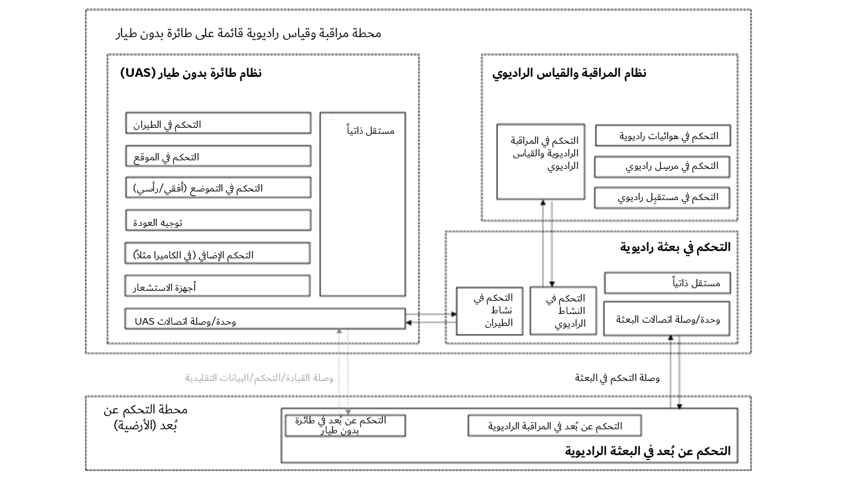

## 1.2 نظام طيران طائرة بدون طيار

للطائرات بدون طيار التجارية مكونات تحكم مماثلة للطائرات التي يقودها طيارون، أما الوظائف الرئيسية اللازمة للمراقبة الراديوية بالأسلوب المستقل ذاتياً أو اليدوي فهي كما يلي:

● التحكم في الطيران مع/بدون تجنب الاصطدام؛

● التحكم في الموقع والارتفاع؛

● التحكم في الموقع الأفقي والرأسي (التغطية)؛

● التحكم في توجيه العودة (إلى المصدر).

وعادة ما يتسنى التحكم عن بُعد في الطائرات بدون طيار التجارية والتحكم فيها بالكامل من موقع بعيد، أو برمجتها مسبقاً لإجراء رحلتها بصورة مستقلة دون تدخل. وتعتمد دقة كل أسلوب من أساليب التحكم على أداء طيران الطائرة بدون طيار.

## 2.2 أنظمة المراقبة والقياس الراديوية

يمكن أن يتضمن نظام المراقبة والقياس الراديوي معدات لاستقبال وقياس الموجات الراديوية وكذلك معدات قادرة على إرسال الإشارات. وهي مطابقة من حيث المفهوم لمعدات المراقبة والاختبارات الراديوية القائمة، ولكن نوعها وحجمها ووزنها محدود بسعة الطائرة بدون طيار (مثل: أقصى حمولة نافعة واستهلاك القدرة وأبعادها وشكلها). فعلى سبيل المثال، يتأثر مقاس الهوائي أو صفيف الهوائيات الذي يحدد المدى الترددي بحجم الطائرة بدون طيار أو حجم ووزن المستقبِل أو مولد الإشارة، ويقيَّد مكبر القدرة مباشرة بقدرة الحمولة النافعة. وبالإضافة إلى ذلك، فإن مهام المراقبة والقياس الراديوية المحتملة تعتمد على دقة التحكم في التموضع. فعلى سبيل المثال، إذا استُعملت الطائرة بدون طيار لقياس مخطط إشعاع هوائي ثلاثي الأبعاد في المجال القريب، يجب ضمان دقة الموقع ودقة التحكم في حفظ التموضع.

## 3.2 التحكم في البعثة الراديوية

يقوم التحكم في البعثة الراديوية بتنسيق الطائرة بدون طيار ونظام المراقبة والقياس الراديوي لأداء مهمة أو أكثر. ويمكن للتحكم في البعثة الراديوية نقل الطائرة بدون طيار إلى موقع محدد أو إجراء القياسات أو الإرسالات الراديوية وجمع النتائج ونقلها. وللتحكم في البعثات الراديوية وصلة اتصالات لنقل القياس عن بُعد والبيانات الأخرى إلى محطة التحكم عن بُعد (الأرضية) ويستعمل بعض الوصلات أو كلها حسب أسلوب الطيران ومهام القياس. وحسب الحالة، يمكن للطائرة بدون طيار أن تستعمل وصلات الاتصالات التقليدية المخصصة لها ويمكن تشغيل بعثات المراقبة الراديوية من خلال وصلة التحكم في البعثة.

## 4.2 التحكم عن بُعد في البعثة الراديوية

يمكن التحكم في محطات المراقبة والقياس الراديوية للطائرات بدون طيار التجارية بشكل كامل بالتحكم عن بُعد في البعثة الراديوية خلال عملية المراقبة الراديوية. ويتواصل التحكم عن بُعد في البعثة الراديوية مع التحكم في البعثة الراديوية عبر وصلة التحكم في البعثات. ويعتمد استعمال الوصلة على مستوى الأتمتة في إجراءات المراقبة والقياس الراديوية وأسلوب التحكم في طيران الطائرة بدون طيار.

الشكل 2

مثال لنظام مراقبة وقياس راديوي قائم على طائرة بدون طيار

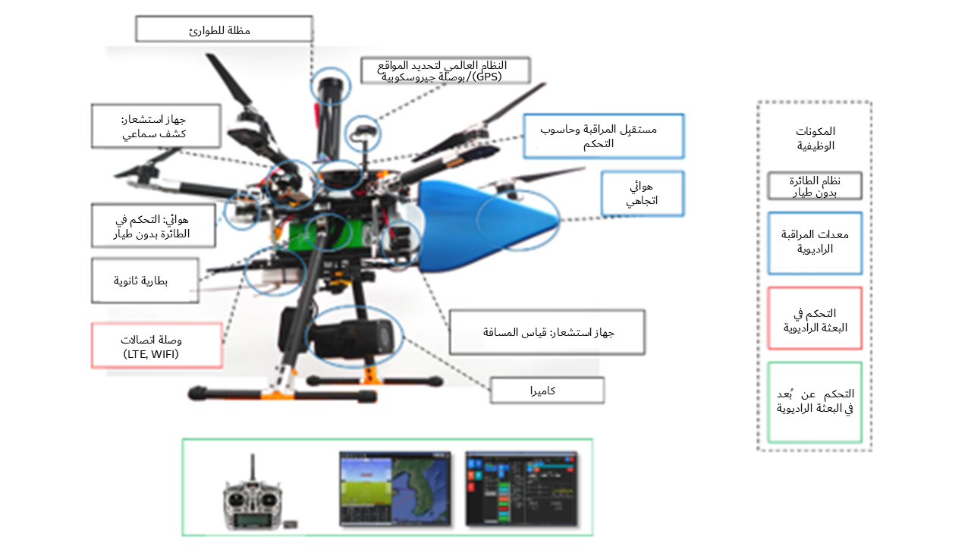

# 3 اعتبارات أخرى

## 1.3 الشروط المسبقة للتشغيل

### 1.1.3 تأثر الأداء بالحجم والوزن والقدرة

نظراً للصغر النسبي لهيكل الطائرة بدون طيار الذي يحد من حيز التركيب، تقتضي الضرورة اختيار المكونات استناداً إلى حجمها ووزنها واستهلاكها للقدرة. ويجب تثبيت المكونات في تشكيلة تتسم بكفاءة مكانية عالية، ولكنها تقوم بوظيفتها وتمكِّن عمليات الطيران والقياس على حد سواء. وخلافاً لأنظمة القياس الراديوي التقليدية، قد تُظهر مكونات التردد الراديوي القادرة على التكيف مع الطائرات بدون طيار (الهوائيات والمستقبلات والمرسلات) ضعفاً في الأداء وضيقاً في عرض نطاق التشغيل أو خصائص المدى. لذلك يوصى، عند نشر نظام مراقبة على متن طائرة بدون طيار، بقياس الأداء الإجمالي للنظام ومعايرته والتحقق منه بجميع معدات المراقبة المركَّبة.

### 2.1.3 مخططات إشعاع الهوائيات

تستعمل الطائرات بدون طيار التجارية كمية صغيرة نسبياً من المعادن كي تكون خفيفة، ولكن هناك العديد من الهياكل حول الهوائي التي قد تتداخل على استقبال الإشارات. فقد تتداخل أرجل الهبوط ومحركات الدفع، وكذلك أذرعها ومفاصل تركيب المعدات المحيطية مثل الكاميرات، على استقبال الإشارات من بعض الاتجاهات. وتتأثر نتائج القياس بمخطط إشعاع الهوائي المنصوب على طائرة بدون طيار. وخلال الطيران، إذا كانت الطائرات بدون طيار في حراك مستمر، يمكن لبعض الأنظمة استعمال عاكس ليزري للحصول على بيانات دقيقة ثلاثية الأبعاد عن الموقع لتوجيه الهوائي في الاتجاه الصحيح. ولرسم مخطط إشعاع دقيق لهوائي الطائرات بدون طيار، يقاس المخطط عادة في غرفة كاتمة للصدى. وأثناء قياسات الغرفة، ينبغي تركيب جميع المعدات اللازمة للتشغيل (مثل العاكس الليزري) لتحديد المخطط بدقة.

### 3.1.3 الضوضاء الأساسية

تزوّد الطائرات بدون طيار التجارية بعدد من أجهزة الترددات الراديوية على متنها من أجل:

● التحكم التقليدي عن بُعد وإرسال البيانات،

● وصلات اتصالات لبعثة المراقبة الراديوية،

● المكونات التي يمكن أن تشكل مصادر للتداخل الكهرمغنطيسي، مثل المحركات الكهربائية وإمدادات القدرة.

ولذلك، قد تعلو مستويات الضوضاء بشكل غير طبيعي في بعض النطاقات الترددية. وقد يلزم إيقاف بعض هذه العمليات لخلق بيئة قياس أفضل.

### 4.1.3 لوائح الطيران الوطنية

نظراً لوجود لوائح وطنية تحدد مناطق الطيران، وأوقاتها خلال اليوم، وضوابط الطيران لكل نوع من الطائرات بدون طيار (بما يشمل وزنها الكلي وحجمها)، فمن الضروري ضمان الامتثال لها والاتصال بهيئة الطيران المدني المختصة مسبقاً حسب الاقتضاء.

## 2.3 عوامل عدم التيقن من القياس

بما أن الطائرات بدون طيار ليست ذات ارتباط راسخ بالأرض، فإنها تحاول البقاء في موقع مستهدف باستعمال أجهزة استشعار وخوارزميات متنوعة. وبالتالي يمكن أن يؤدي أي تقلب أو حركة مفاجئة أثناء التقاط الإشارة إلى عدم التيقن من القياس واختلاف النتائج. فمثلاً، إذا أجري قياس في نفس الموقع وفي وقت آخر، قد تختلف نتائج القياس لإشارة ذات نغمة واحدة. وفي حين يصار إلى التحكم في الطائرات بدون طيار كي تبقى في الموضع نفسه، يمكن افتراض أن التقلب في بيئة التشغيل سيؤثر على القياس.

وتشمل مصادر عدم اليقين الرئيسية التي تسهم في تقلب القياس ما يلي.

### 1.2.3 التحكم في الطيران من جانب مشغِّل واحد

عندما يتحكم مشغل عن بُعد في طائرة بدون طيار، فإن الطيران إلى الإحداثيات المستهدفة وأداء القياسات أو الإرسالات في الوقت ذاته يمثل مهمة صعبة للغاية. وإذا تغير موضع الطائرة بدون طيار فجأة بسبب الأحوال الجوية، أو الرياح، أو قراءات الموضع غير الدقيقة، يكاد يستحيل على مشغل واحد أن يتحقق من الموضع الثابت بصرياً والبقاء فيه.

### 2.2.3 التحكم في الموقع بواسطة النظام العالمي للملاحة الساتلية (GNSS)

عادة ما تستعمل الطائرات النظام العالمي للملاحة الساتلية (GNSS) للملاحة، بما في ذلك النظام العالمي لتحديد المواقع (GPS) والنظام العالمي للملاحة الساتلية (GLONASS) ونظام غاليليو (Galileo) ونظام Beidou، وتستعمل نظاماً للملاحة العطالية (INS) لدقة قصيرة الأجل. وهذه الإشارات معرضة أيضاً للتداخل أو للتشويش ويمكن أن تضعف أو تختفي فجأة في بعض البيئات أثناء رحلة طائرة بدون طيار. ويمكن أن يتردى أداء استقبال النظام العالمي للملاحة الساتلية جراء التداخل الكهرمغنطيسي من مختلف الأجهزة المحيطية للطائرة بدون طيار نفسها ومن ظروف الطقس مثل الرياح القوية أو السحب المتلبدة. وقد يؤدي ذلك إلى حَوَمان غير مستقر، مما يشكل مشكلة في القياس أو دقة الإرسال. ويمكن استعمال مستقبلات GNSS متعددة أو مستقبلات متعددة الترددات، وتحسينات للوقاية من التداخل الكهرمغنطيسي، وما إلى ذلك، لتحسين أداء استقبال الإشارات الملاحية، وبالتالي تحسين استقرار منصة الطائرة بدون طيار.

وتشوب النظام العالمي لتحديد المواقع أخطاء بالأمتار في المستوي الأفقي في الظروف العادية، وتبلغ أخطاء المستوي الرأسي مثل أو مثلي أخطاء المستوي الأفقي. ولزيادة دقة تحديد الموضع، يمكن استعمال تكنولوجيا النظام العالمي لتحديد المواقع (GPS) الحركية في الوقت الفعلي (RTK) كتلك المستعملة في مسح الأراضي وغيرها، ونتيجة لذلك يمكن الحصول على مدى خطأ في الموضع يتراوح بين عدة سنتيمترات.

### 3.2.3 التحكم في الموضع الأفقي والرأسي (الحَوَمان) وتوجيه العودة

تبقى الطائرات بدون طيار في الموضع المستهدف بدقة عالية ولكن يظل بالإمكان إمالتها وتدويرها، وهو ما يمكن أن يتسبب في أخطاء كبيرة في القياسات في المجال القريب.

### 4.2.3 خصائص هوائي القياس والإرسال

يمكن تجهيز الطائرات بدون طيار بهوائيات اتجاهية أو شاملة الاتجاهات أو صفائف هوائيات حسب البعثة. وحتى في حالة تركيب هوائي ذي مخطط إشعاع معروف، تدعو الضرورة إلى التحقق من مخطط الإشعاع في حالة الهوائي المنصوب بالنظر إلى التأثير على هيكل الطائرة بدون طيار أو الأجهزة المحيطية. ويمكن أيضاً تغيير ارتفاع وارتفاع/ميل الطائرة بدون طيار خلال القياس أو الإرسال، لذلك قد يلزم قياس مخطط إشعاع الهوائي ثلاثي الأبعاد للنطاق الترددي المستهدف. وعند استعمال هوائي اتجاهي، يكون لوضع توجيه عودة الطائرة بدون طيار ومخطط إشعاع الهوائي أثر أكبر على نتائج القياس. وبصورة عامة، الأهم هو معرفة مخطط إشعاع الهوائي في بعثات المجال القريب حيث تصبح المعايرة أهم في حالة إعادة بناء المصدر باستعمال قياسات المجال القريب وتحويلها إلى قياسات المجال البعيد.

### 5.2.3 تأثير الرياح

حتى إذا تحسنت دقة تحديد الموقع باستعمال التكنولوجيا الحركية في الوقت الفعلي (RTK) أو ما شابهها، يمكن للرياح باستمرار أن تقلقل الطائرة بدون طيار لتزيحها فجأة عن موقعها. ومعظم الطائرات بدون طيار الترفيهية التي تباع في عالم الواقع لا تضمن تشغيلاً آمناً أو مستقراً عند هبوب الرياح، وقد أُبلغ عن حوادث عديدة بسبب الرياح في اختبارات المراقبة اللاسلكية التي تستعمل الطائرات بدون طيار. ولإنجاح بعثة المراقبة، قد تقتضي الضرورة مراقبة وتسجيل سرعة الريح في كل رحلة جوية، أو كل قياس. وقد يساعد ذلك على فهم نتائج القياس بشكل أفضل.

## 3.3 القيود الحالية على الطائرات بدون طيار التجارية

على الرغم من مزاياها الكثيرة، تُفرض على الطائرات بدون طيار العديد من القيود المفروضة على الطائرات التقليدية.

### 1.3.3 التموضع في الموقع وتوجيه العودة

هناك حدود للتحكم في الارتفاعات التي لا يكون فيها كشف أجهزة الاستشعار صحيحاً و/أو يوجد فيها تدفق في الغلاف الجوي. فعلى سبيل المثال، قد لا تبلغ الطائرة بدون طيار عن اتجاه المصدر الفعلي بنفس الوقت الذي يكشف فيه جهاز استشعار حركة الطائرة بدون طيار الاتجاه الموجه إلى المصدر. وإذا استُعملت الطائرة بدون طيار دون تعويض إضافي للدوران والإمالة، عبر معدات ليزرية مثلاً، يمكن بسهولة أن تتغير زاوية القياس بدرجات متعددة مما يؤدي إلى خطأ في القياس.

### 2.3.3 الاعتماد على حالة الطقس

يعتمد تخطيط البعثات على التنبؤات بالطقس، ولكنه عامل يجب التحقق منه في الموقع إذ له أكبر تأثير على أنشطة الطائرات بدون طيار. ويمكن أيضاً لدرجات الحرارة المرتفعة والمنخفضة أن تؤثر سلباً على البطاريات وأجهزة الاستشعار والمحركات ومعدات المراقبة الراديوية. ويصعب كذلك تشغيل الطائرات بدون طيار في بيئة عالية الرطوبة، وفي أيام الضباب أو المطر أو الثلج، ويمكن يقيد المناخ المحلي في منطقة القياس استعمالها. وبالإضافة إلى ذلك، يصعب حمل الطائرات بدون طيار على الطيران عندما تشتد الرياح، ويمكن أن تؤثر شدتها سلباً على نتائج القياس.

### 3.3.3 زمن التشغيل القصير

بإمدادات القدرة المحدودة، عادةً ما تقل أوقات طيران الطائرة بدون طيار عن بضع عشرات من الدقائق من حيث المدة، وتلزم بطاريات احتياطية ومحطات شحن للاستعمال المتكرر.

### 4.3.3 الحجم والوزن والقدرة

يسهل شراء الطائرات بدون طيار التجارية وهي صغيرة نسبياً وخفيفة الوزن، ولذلك هناك قيود كبيرة على وزن الحمولة النافعة بما في ذلك إمدادات القدرة والأجهزة المحيطية القابلة للتركيب والهوائيات ومستقبلات المراقبة الراديوية.

### 5.3.3 مخاطر الحوادث

هناك الكثير من القيود على هذه الأنظمة، وهي معرضة لمخاطر حوادث أكيدة. وعندما تطير الطائرات بدون طيار، فهي تنطوي دائماً على خطر وقوع حادث قد يتسبب في إصابة الناس، وإلحاق أضرار بالممتلكات، وأضرار بالأنظمة الموجودة على متنها أثناء التشغيل.

### 6.3.3 التكاليف واللوائح

نظراً لوجود قيود كثيرة في بيئة وأسلوب التشغيل، ومخاطر الحوادث، من الضروري تقييم فعالية التكاليف عند استعمال مراقبة الطيف القائمة على الطائرة بدون طيار لأغراض خاصة.

## 4.3 عوامل السلامة

‏بما أن الطائرات بدون طيار التجارية تسافر جواً كأي طائرة، فيجب على مشغل المركبة الجوية غير المأهولة (UAV) أن يشغل هذه المركبة بما يضمن سلامة سائر مستخدمي المجال الجوي وسلامة الأشخاص والممتلكات على الأرض‎. بالإضافة إلى ذلك، فإن الطائرة بدون طيار المزودة بنظام مراقبة راديوية هي من الأصول الباهظة لدى أي وكالة ولكنها يمكن أن تكون عرضة للارتطام والإصلاحات اللاحقة المكلفة. ولذلك، قد تستدعي الضروري تركيب جهاز استشعار سماعي كاشف قادر على كشف التصادم أثناء الطيران وتجنبه، ومظلة للهبوط في حالة طوارئ، ووصلة اتصال رديفة، ونظام رديف لتتبع الموقع.

بالإضافة إلى ذلك، ينبغي أثناء تشغيل المركبة الجوية غير المأهولة أخذ ما يلي في الاعتبار:

‏– اشتمال مهمات مراقبة الطيف على طيار واحد، ومشغل واحد للمراقبة، وعلى مشغل واحد لرصد الأحوال المحيطة اختيارياً؛‎

– إدارة المجال الجوي (العمليات المنفذة بالقرب من المطارات/سائر مستخدمي المجال الجوي)؛ ‎

– مراعاة المعدات (تأمين الحمولة النافعة على متن المركبة الجوية غير المأهولة)؛ ‎

– اختيار الموقع لمشغل المركبة الجوية غير المأهولة؛

– الاعتبارات البيئية (حالة الطقس وسرعة الرياح)؛ ‎

– ردافة البيانات (القنوات الاحتياطية)؛ ‎

– منع التحطم وضمان سلامة الأشخاص على الأرض.‎

### 1.4.3 اعتبارات المجال الجوي

### ‏لضمان سلامة المجال الجوي أثناء الطيران، فقد نشرت العديد من البلدان قوانين الطيران ولوائحه وفقاً لظروفها الوطنية الخاصة.‎

### 2.4.3 اعتبارات الحمولة النافعة من المعدات

‏من أجل ربط معدات المراقبة بالمركبة الجوية غير المأهولة (UAV)، قد يلزم تعديل المركبة من قبل الشركة المصنعة للمعدات الأصلية ‎(OEM). ‏ويُشترط في هذه الحالات الوفاء باعتبارات إضافية على النحو المبين هنا. إذ إن مركبات UAV التجارية غير المعدَّلة تمتاز بسلامتها الهيكلية وبسلوكيات طيران معلومة. لكن بعد إضافة معدات المراقبة الراديوية إليها، قد تتغير هذه السلوكيات. فمن اللازم النظر في اتخاذ تدابير لحماية المعدات، والبيئة الخاصة التي تعمل فيها الطائرة بدون طيار. وتُصنَّف بعض مركبات UAV التجارية للحمولات النافعة الثقيلة. فإن كانت معدات المراقبة في حدود سعة الحمولة النافعة المحددة من قبل الشركة المصنعة لمركبة UAV، لن يطرأ أي تغيير على السلامة الهيكلية لنظام المركبة.‎

الشكل 3

هيكل نظام المراقبة القائم على مركبة جوية غير مأهولة (UAV)

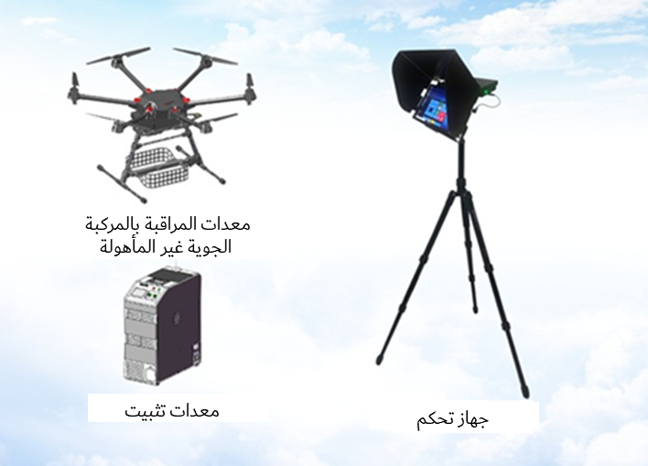

### 3.4.3 اختيار موقع مشغل المركبة الجوية غير المأهولة

### ‏تحقيقاً للكفاءة في تحديد موقع المراقبة وموقع المرسِل، يلزم المشغل لإطلاق المركبة الجوية غير المأهولة والتحكم فيها موقع مميز يضمن إنجاز مهام المراقبة والحفاظ على خط بصر الطائرة بدون طيار (إن لزم الأمر)، ومأمون للعمليات وللآخرين المحتمل وجودهم على مقربة من الطائرة. بالإضافة إلى ذلك، قد يقتضي اختيار الموقع التنسيق مع السلطات الوطنية/المحلية كما في حالة المناطق المحظورة، على سبيل المثال.

### ‎4.4.3 ردافة الاتصالات

### ‏إن أجهزة الإرسال-الاستقبال في الوصلتين الصاعدة والهابطة للمركبة الجوية غير المأهولة تستخدم نمطياً أحد نطاقات التطبيقات الصناعية والعلمية والطبية ‎(ISM). ‏وغالباً ما تكون هذه النطاقات غير المرخصة عرضةً للتداخل. ولهذا السبب، من المهم أن تكون المركبة الجوية غير المأهولة مزودة بضوابط اتصالات تكيفية تمكنها، مثلاً، من تبديل قنوات الترددات في حال وقوع تداخل. وتطبِّق العديد من وحدات التحكم بالمركبات الجوية غير المأهولة التجارية تقنية القفز الترددي في الوصلة الصاعدة لتخفيف التداخل المتأصل في نطاقات ‎ISM الأشيع استخداماً لقيادة الطائرات بدون طيار والتحكم فيها. وتختلف نطاقات الترددات المخصصة لنطاقات ‎ISM، بالطبع، باختلاف المناطق والبلدان، إلا أن النطاقين ‎2,4 ‏GHz و‎5,8 ‏GHz هما المستخدمان في الأغلب. ‎

‏وقد يكون إرسال بيانات المراقبة في الوقت الفعلي في الوصلة الهابطة للمركبة الجوية غير المأهولة ضرورياً في بعض مهام المراقبة. بالإضافة إلى ذلك، غالباً ما تحتاج مهام المراقبة إلى البث الحي لبيانات الفيديو والقياس عن بُعد في الوصلة الهابطة. وبناءً على ذلك، قد يلزم الحفاظ على سرعات عالية لإرسال البيانات بين المركبة الجوية غير المأهولة ومحطة التحكم الأرضية طوال مدة الرحلة. ولضمان سلامة بيانات المهمة، ينبغي أن يتقيد مدى الطيران الخاص بمنصة المراقبة بالمركبة الجوية غير المأهولة بالمدى الذي حددته الشركة المصنعة لضوابط المركبة. كما ينبغي أن يكون نظام المراقبة بالمركبة الجوية غير المأهولة قادراً على إعادة إرسال البيانات التي لم تؤكد وحدة التحكم الأرضية للمركبة استقبالها، وبيانات النسخ الاحتياطي، تلقائياً، والعودة إلى نقطة الإطلاق في حال حدوث عطل في وصلة الاتصالات.

### ‎5.4.3 منع التحطم

‏تتعدد العوامل التي قد تؤدي إلى تحطم المركبة الجوية غير المأهولة. فمن العوامل الخارجية حالة الطقس (الرياح العاتية)، والطيور وتداخل الترددات الراديوية (RF)، وغيرها من العوائق. وتوجد عوامل أخرى قد يكون من الممكن تجنبها كتشتت انتباه الطيار أو حالة انخفاض شحن البطارية. وأثناء طيران مركبة جوية غير مأهولة تحمل حمولة نافعة ثقيلة من معدات المراقبة، من الضروري إجراء جميع فحوصات التحقق اللازمة قبل انطلاق الرحلة لضمان سلامة كل من المركبة والحمولة النافعة من معدات المراقبة والعاملين المحتمل وجودهم في منطقة عمل المركبة. ومن شأن دمج أجهزة إنذار صوتية وضوئية (غالباً ما توجد على متن المركبات الجوية غير المأهولة الكبيرة) في المركبة الجوية غير المأهولة لتنبيه الأشخاص إلى تعرض المركبة لخطر التحطم أن يوفر قدراً من الحماية الأساسية. وتتمتع المركبات الجوية غير المأهولة التجارية بميزات أمان تسبب هبوطاً اضطرارياً في ظروف معينة (أي انخفاض شحن البطارية). وتشمل بعض منصات الطائرات بدون طيار مظلات يمكن نشرها يدوياً أو عند اكتشاف هبوط عمودي معين، لحماية الأشخاص على الأرض والطائرة بدون طيار. وتفيد هذه الميزات أيضاً في منع حالات الهبوط الارتطامي.‎

### 6.4.3 الاعتبارات البيئية

### قد تتأثر رحلات المركبات الجوية غير المأهولة بالظروف البيئية كالرياح القوية والأمطار والعواصف الرملية. كما قد تؤدي هذه الظروف إلى زيادة الضغط على أنظمة التحكم الموضعي فيسفر ذلك عن استنزاف البطاريات بصورة أسرع مما لو كانت المركبة تطير في ظروف بيئية هادئة. فينبغي للمشغلين مراعاة الظروف والآثار البيئية بعناية قبل تنفيذ مهمات مراقبة باستخدام مركبات جوية غير مأهولة.

# 4 حالات التجربة والاستعمال

## 1.4 قياس شدة المجال الراديوي: إشارة الإذاعة التلفزيونية الرقمية

تصف هذه الفقرة الفرعية قياس الإشارات الراديوية للإذاعة الأرضية من منصة مركبة جوية غير مأهولة (UAV) وتقارن النتائج بالقياسات التي أجريت بنظام المراقبة الثابت التقليدي.

ويبين الشكل 4 نظام المراقبة الراديوية عن بُعد لمركبة جوية غير مأهولة.

الشكل 4

نظام المراقبة الراديوية عن بُعد لمركبة جوية غير مأهولة

|  |  |
| --- | --- |
| نطاق المراقبة الراديوية باستعمال منصة مركبة جوية غير مأهولة (UAV) | نظام مراقبة راديوية باستعمال منصة مركبة جوية غير مأهولة (UAV) |
|  |  |

### 1.1.4 الاعتبارات التقنية

تُستعمل مفاصل ثلاثية المحاور محمولة باليد في أنظمة الاستقرار المصممة لتزويد مشغل الكاميرا باستقلالية التصوير المحمول باليد دون ارتجاج أو اهتزاز الكاميرا من أجل إزالة أخطاء القياس جراء الغبش أثناء الطيران.

وتنبغي مراعاة تكنولوجيا الإدراك المرئي لتحديد موقع الهبوط بشكل صحيح. ويمكن أن تتغاير نقطة الهبوط المبرمج للمركبات الجوية غير المأهولة (UAV) بواقع ثلاثة أمتار. وللتغلب على هذا التخالف المحتمل، تنبغي مراقبة المركبات الجوية غير المأهولة بصرياً أثناء عملية الهبوط.

وفي حالة القياسات في نطاق الموجات الديكامترية (HF)، ينبغي توثيق وقياس الضوضاء الراديوية المحتملة الناجمة عن محركات المركبات الجوية غير المأهولة.

ويجب على المشغلين مراعاة حجم المركبة الجوية غير المأهولة ووزنها وحمولتها النافعة ووقت تشغيلها لأن معدات القياس ستُحمل على المركبة الجوية غير المأهولة.

وينبغي للعوامل التي يتعين أخذها في الاعتبار لدى اختيار معدات المراقبة للاستعمال مع المركبة الجوية غير المأهولة أن تتضمن الحجم والوزن وإمدادات القدرة والأداء.

وعند اختيار حاسوب التحكم، تلزم المواصفات ذات الصلة (نظام التشغيل، وحدة المعالجة المركزية، حجم الذاكرة، وما إلى ذلك.) حسب متطلبات معدات المراقبة.

ويتحكم المراقب عن بُعد في معدات المراقبة عبر عشر قنوات اتصال متاحة. وتستعمل خمس قنوات للتحكم في المركبة الجوية غير المأهولة والقنوات الخمس المتبقية للتحكم في البرنامج الحاسوبي وتشغيل المعدات على متن المركبة.

الشكل 5

رسم بياني لنظام المراقبة الراديوية باستعمال مركبة جوية غير مأهولة (UAV)

|  |  |
| --- | --- |
| خطة قنوات التحكم في مركبة جوية غير مأهولة (UAV) | معمارية نظام المراقبة الراديوية للتحكم الحاسوبي |
|  |  |

### 2.1.4 تجربة قياس إشارة الإذاعة التلفزيونية الرقمية للأرض باستعمال مركبة جوية غير مأهولة (UAV)

يرد وصف مقارنة نتائج قياس الإذاعة التلفزيونية الرقمية (DTV) للأرض بين المراقبة الراديوية الثابتة والمراقبة الراديوية عن بُعد بالطائرات بدون طيار.

الشكل 6

المراقبة الراديوية لمحطة إرسال التلفزيون الرقمي

|  |  |
| --- | --- |
| المراقبة الراديوية الثابتة | المراقبة الراديوية عن بُعد بالطائرات بدون طيار |
| EMB000049145ac9 | EMB000049145aca |

بالنسبة إلى إشارات إذاعة التلفزيون الرقمي، يبلغ ارتفاع الهوائي المعد للقياس 9 أمتار فوق الأرض. ويتطلب الأسلوب القائم (المراقبة الراديوية الثابتة) تركيب صاري الهوائي على المركبة وتتطلب القياسات المزيد من الوقت ومن الميزانية وتسفر عن عدد محدود من مواقع القياس. ولكن إذا استُعملت طائرة بدون طيار في عملية المراقبة، فيمكنها أن تراقب على ارتفاع 9 أمتار بوضع مستقر وأن تراقب من مواقع يصعب على المركبات النفاذ إليها.

وأُجري القياس باستعمال كلا الأسلوبين على خمس قنوات للتلفزيون الرقمي ترسل من جبل مواك في مدينة جونجو. وتتراوح مقارنة نتائج الأسلوبين بين 1 وdB 2، وهي تُهمل لأنها توافق خطأ القياس الذي يحدث بالأسلوب القائم. ويعرض الجانب الأيسر من الشكل 7 طيف القياس بأسلوب قياس الموجات الراديوية الثابت بواسطة صارية الهوائي ويظهر الجانب الأيمن طيف القياس الراديوي عن بُعد باستعمال طائرة بدون طيار. ويبين الجدول 1 نتائج القياس لجميع القنوات الإذاعية المرسَلة من جبل مواك. ويبين هذا التقرير جدوى استعمال الطائرة بدون طيار كنظام مراقبة راديوية عن بُعد، لأن نتيجة القياس بالمراقبة الراديوية الثابتة التقليدية باستعمال صارية الهوائي تشبه النتيجة المتحصلة باستعمال الطائرات بدون طيار.

الشكل 7

نتيجة مراقبة الطيف لمحطة الإذاعة التلفزيونية الرقمية للأرض

|  |  |
| --- | --- |
| باستعمال نظام ثابت لمراقبة الطيف | باستعمال نظام الطائرة بدون طيار لمراقبة الطيف |
| EMB000049145acb | EMB000049145acc |

الجدول 1

تفاصيل مراقبة الطيف في محطة الإذاعة التلفزيونية الرقمية للأرض

|  |  |  |  |  |
| --- | --- | --- | --- | --- |
| قناة DTV (جبل مواك) | التردد (MHz) | محطة ثابتة (dBm) | باستعمال طائرة بدون طيار (dBm) | الفرق (dB) |
| 27 | 551 | 46− | 48− | 2 |
| 33 | 587 | 51− | 49− | 2 |
| 41 | 635 | 48− | 49− | 1 |
| 44 | 653 | 48− | 47− | 1 |
| 46 | 665 | 47− | 46− | 1 |

## 2.4 تحديد موقع إشارة ساتلية للوصلة الصاعدة لمطراف ذي فتحة صغيرة جداً (VSAT)

### 1.2.4 مقدمة

يقدم هذا القسم مثالاً لاستعمال منصة مركبة جوية غير مأهولة (UAV) لكشف وتحديد موقع إشارة ساتلية للوصلة الصاعدة لمطراف ذي فتحة صغيرة جداً (VSAT).

### 2.2.4 معلومات النظام

#### 1.2.2.4 مركبة جوية غير مأهولة (UAV)

تتضمن منصة المركبة الجوية غير المأهولة (UAV) حوامة ذات 6 مراوح تدعم الإقلاع والهبوط الرأسيين. وهي مجهزة بكاميرا عالية الوضوح (HD) وحمولتان نافعتان تغطيان النطاق الترددي GHz 40-2. يبين الشكل 8 مكونات المركبة الجوية غير المأهولة.

الشكل 8

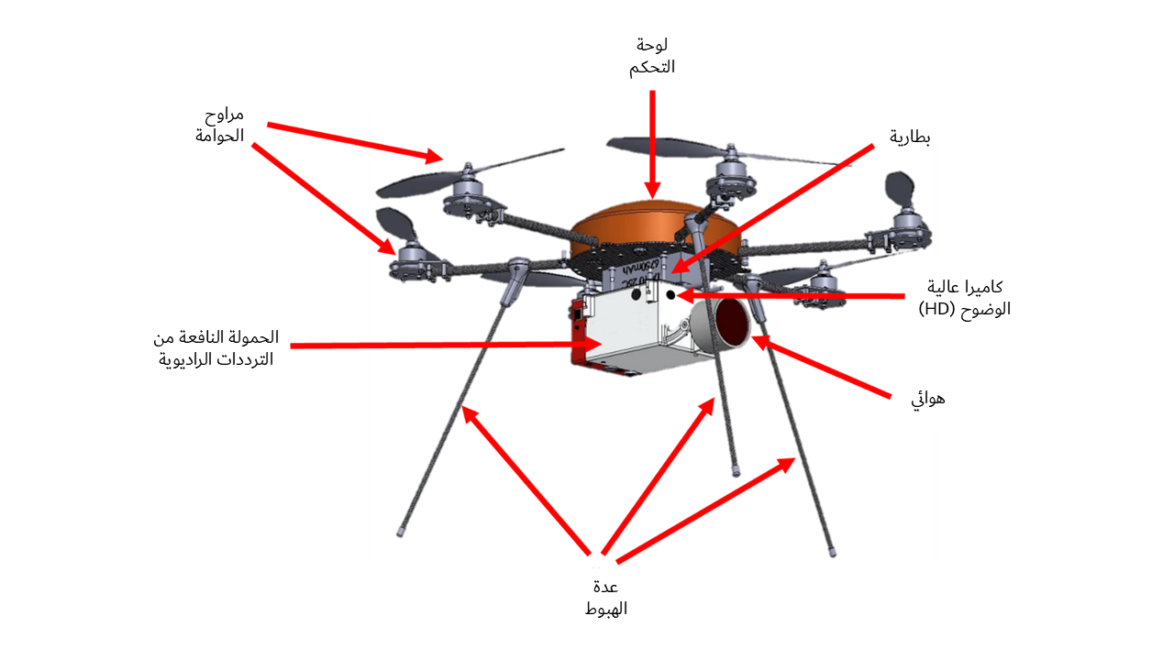

وتتضمن المحطة الأرضية للمركبة الجوية غير المأهولة (UAV) لوحة تحكم (Gamepad) وحاسوب محمول ووحدة قياس عن بُعد ومقياس رياح.

#### 2.2.2.4 نظام المراقبة الراديوية (الحمولة النافعة من الترددات الراديوية)

يمكن لمنصة المركبة الجوية غير المأهولة (UAV) مراقبة النطاق الترددي من 2 إلى 40 GHz باستعمال حمولتين نافعتين على النحو المذكور أدناه:

| **المعلمات** | **الحمولة النافعة في النطاقات L، C، X، Ku** | **الحمولة النافعة في النطاق Ka** |
| --- | --- | --- |
| النطاق الترددي | هوائي استقبال في النطاق الترددي GHz 18-2 | هوائي استقبال في النطاق الترددي GHz 40‑18 |
| الاستقطاب | LCHP و RCHP | LCHP و RCHP |

ويجري الاتصال بين المحطة الأرضية والمركبة الجوية غير المأهولة (UAV) عبر وصلة لاسلكية في النطاق الترددي GHz 2,4.

#### 3.2.2.4 التحكم والتشغيلات

تدعم المركبة الجوية غير المأهولة (UAV) أسلوبي تشغيل: يدوي وآلي. ويمكن للمشغل التحكم فيها يدوياً عن طريق لوحة التحكم (Gamepad) لكي تطير في أي اتجاه مطلوب. وبدلاً من ذلك، يمكن تحديد مسار الطيران وبرمجته قبل الطيران باستعمال برمجيات لتحميل خطة الطيران في المركبة الجوية غير المأهولة. ولأغراض السلامة، تجهز المركبة الجوية غير المأهولة بخاصية سلامة الهبوط في موضع الإقلاع الأصلي في حال نضوب شحنة البطارية.

### 3.2.4 القياسات والنتائج

لإجراء هذا القياس، يتعين النظر قبل إرسال بعثة إلى منطقة واسعة محددة، في أمور كتحديد موقع القياس ونقاط الطيران لتحديد موقع الهوائي المستهدف، بالإضافة إلى اتجاه الموقع المستهدَف المشتبه فيه.

ويبين الشكل 9 نتائج قياس بعثة مركبة جوية غير مأهولة (UAV). فأثناء الرحلة، قامت المركبة الجوية غير المأهولة بقياس التردد المستهدف من نقطتي قياس وبدرجات مختلفة محددة. وباستعمال عداد عتبة القدرة، يمكن اصطفاء نتيجة القياسات على الخريطة لمعاينة الاتجاه ذي القدرة العالية المستقبَلة حصراً (صورة الجانب الأيسر). ويمكن لنظام المركبة الجوية غير المأهولة بعد ذلك تقديم نتيجة مثلى تبين أفضل اتجاه للقياس محسوباً استناداً إلى جميع القدرات المستقبَلة من جميع الاتجاهات. ويبين تقاطع النتائج المستمثَلة المحاطة بدائرة صفراء من نقطتي طيران القياس موقع مرسل المطراف ذي الفتحة الصغيرة جداً (الصورة اليمنى).

الشكل 9

نتائج قياس مركبة جوية غير مأهولة (UAV) وتحليله

واستناداً إلى القياس أعلاه، تساعد الكاميرا المدمجة ضمن المركبة الجوية غير المأهولة في تحديد أي هوائي منصوب على ارتفاع عالٍ حيث تؤخذ الصور في كل درجة للتحقق من وجود هوائي تمكن رؤيته باتجاه القدرة القصوى المستقبَلة. ويعرض الشكل 10 الصورة الملتقطة لمرسِل المطراف ذي الفتحة الصغيرة جداً (VSAT).

الشكل 10

صور كاميرا المركبة الجوية غير المأهولة

## 3.4 استخدام الطائرات بدون طيار التجارية لتحديد موقع المرسِل بتكنولوجيا تحديد الفرق في توقيت الوصول

### 1.3.4 لمحة عامة

‏قد تشمل عملية مراقبة الطيف مهاماً مثل مسح الطيف وكشف الإشارات غير المعروفة أو المتداخلة وتحديد مواقعها. وفي هذا السياق، تشكل تقنية تحديد الفرق في توقيت الوصول (‎TDOA) ‏تكنولوجيا للتحديد المنفعل للمواقع، تقدم بعض المزايا فيما يتعلق بتحديد موقع المرسِل، في الظروف المناسبة. وفي الوقت الحاضر، تُعد تكنولوجيا الطائرات بدون طيار التجارية تكنولوجيا ناضجة، وتُستخدم على نطاق واسع، وتقدم مزايا سرعة الإطلاق ودقة التحكم في تحديد المواقع وارتفاع التنقلية ومستوى السلامة. وبالجمع بين مزايا هاتين التكنولوجيتين (‎TDOA ‏والمركبات الجوية غير المأهولة (UAV))، يمكن الحصول على تحديد دقيق لموقع المرسِل. ولا شك في أن مزايا تكنولوجيا ‎TDOA ومواطن قصورها، كأسلوب لتحديد موقع المرسِل، لا تتغير عند تنفيذ هذه التكنولوجيا من منصات مركبات جوية غير مأهولة، ولكن يمكن لهذه التكنولوجيا التغلب على الحواجز الجغرافية وتحسين مراقبة الإشارات عند خط البصر (‎LOS).

### 2.3.4 ‏التنفيذ

### في هذه الحالة، يتضمن نظام المراقبة بتكنولوجيا تحديد الفرق في توقيت الوصول (‎TDOA) ‏ما لا يقل عن ثلاث منصات مراقبة بمركبات جوية غير مأهولة ومركزاً للتحكم الأرضي. وتشتمل كل من منصات المراقبة هذه على مركبة جوية غير مأهولة ذات ‎6 ‏دوارات، مزودة بوحدة توقيت للنظام العالمي لتحديد المواقع (GPS)، ‏وهوائي مراقبة، ووحدة استقبال إشارات، ومعالِج، ووحدة اتصالات بيانات، وبطارية. وتتيح وحدة توقيت نظام ‎GPS ‏الحصول المتزامن على الإشارات عبر منصات مراقبة متعددة بمركبات جوية غير مأهولة. وتغطي وحدة استقبال الإشارات ‎100 ‏MHz إلى ‎6 ‏GHz باستثناء ترددات التحكم والاتصالات مع منصة المراقبة بالمركبة الجوية غير المأهولة (إذ عادةً ما تعمل في نطاقي التطبيقات الصناعية والعلمية والطبية (ISM) GHz 2,4 وGHz 5,8). وفيما يخص قياسات ‎TDOA‏، فيمكن استخدام هوائي شامل الاتجاهات أو هوائي اتجاهي. إلا أنه يجب مراعاة تأثير حجم عنصر الهوائي ووزنه على منصة المراقبة بالمركبة الجوية غير المأهولة. وفي حال استخدام هوائي اتجاهي، يمكن استخدام الحركات الدورانية للمركبة الجوية غير المأهولة لتحديد السمت المنتِج لأفضل نسبة إشارة إلى ضوضاء، ويبلغ وزن الحمولة النافعة من معدات مراقبة الطيف ‎2,8 ‏kg، وتبلغ مدة الطيران القصوى بهده الحمولة النافعة ‎30 ‏دقيقة. ويبين الشكل 11 منصة المراقبة بالمركبة الجوية غير المأهولة.

الشكل 11

مخطط لتكوين منصة المراقبة بمركبة جوية غير مأهولة

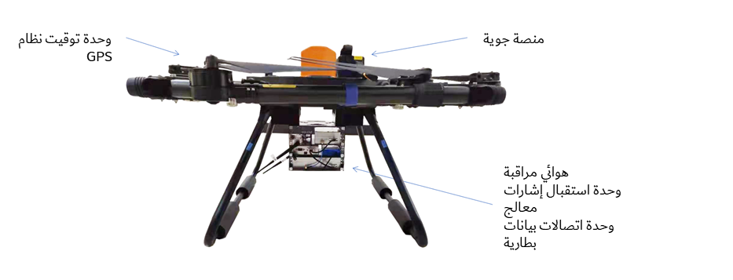

‏ويشتمل مركز التحكم الأرضي على مقبض تحكم، وحاسوب محمول، ووحدة اتصالات بيانات. ويعمل مقبض التحكم في النطاق ISM ‎ GHz 2,4للتحكم في إقلاع المركبة الجوية غير المأهولة وهبوطها وحَوَامنها. ويمكن لمنصة المراقبة بالمركبة الجوية غير المأهولة نقل البيانات، بمركز تحكم يعمل في النطاق ISM ‎GHz 5,8. ويشغِّل الحاسوب المحمول برنامج ‎TDOA، الذي يستقبل ‏بيانات السلاسل الزمنية وبيانات الطيف المستحصلة ويحسب النتيجة الدالة على الموقع. وتنفِّذ منصة المراقبة بالمركبة الجوية غير المأهولة استحصال الإشارات وإرسال البيانات عبر وحدة اتصالات البيانات.

### ‎3.3.4 مثال وحالة تطبيقية لسير العمل

‏أثناء عملية الكشف عن الإشارة، تُرفع منصات المراقبة بالمركبات الجوية غير المأهولةوتوضع بحيث تشكل ظرفاً مكانياً ‎ثلاثي الأبعاد مناسباً للمراقبة بتكنولوجيا تحديد الفرق في توقيت الوصول (‎TDOA). و‏يُعنى مركز التحكم بمعالجة البيانات وتشغيل برنامج ‎TDOA ‏لحساب موقع جهاز الإرسال المستهدَف وعرض نتيجة تحديد الموقع الجغرافي. ويوضح الشكل ‎12 ‏سير العمل مبيناً في أربع خطوات.‎

‏الخطوة ‎1: ‏تُطلق ثلاث منصات مراقبة على الأقل بمركبات جوية غير مأهولة وتُنشر في مواقع مراقبة مختلفة حيث يمكنها استقبال الإشارات الراديوية. ولزيادة درجة دقة تحديد المواقع، توضع منصات المراقبة بالمركبات الجوية غير المأهولةمنشورةً على هيئة مثلث أو مضلع يحيط بالمنطقة المرادة. وينبغي في جميع الحالات تجنب نشر منصات المراقبة في خط مستقيم.‎

‏الخطوة ‎2: ‏تُحمِّل منصات المراقبة بالمركبات الجوية غير المأهولة البيانات المستقبَلة على مركز التحكم عبر رابط البيانات، بما يشمل التوقيت الدقيق لوصول الإشارة والموقع الحالي لمنصات المراقبة بالمركبات الجوية غير المأهولة.

‏الخطوة ‎3: ‏يجمع مركز التحكم البيانات من ثلاث منصات مراقبة على الأقل بمركبات جوية غير مأهولة، ويحدد برنامج ‎TDOA ‏موقع جهاز الإرسال المستهدف ويبين الموقع المقدَّر على الخريطة.‎

‏الخطوة ‎4: ‏بعد إجراء قياسات ‎TDOA ‏الأولية، قد يكون من الضروري ضبط الموضع النسبي لمنصات المراقبة بالمركبات الجوية غير المأهولةلتحسين الهندسة أو نسبة الإشارة إلى الضوضاء أو الخبو أو الآثار المتعددة المسارات. وفي هذه الحالة، يرسل مركز التحكم إلى كل من منصات المراقبة بالمركبات الجوية غير المأهولة مواقع نشر جديدة عبر رابط البيانات. وبعدما تستقبل منصات المراقبة بالمركبات الجوية غير المأهولة أمر النشر الجديد، تنتقل إلى الموضع المحدد وتعود إلى الخطوة 1 من سير العمل.

الشكل 12

مخطط لعمل منصات المراقبة بمركبات جوية غير مأهولة

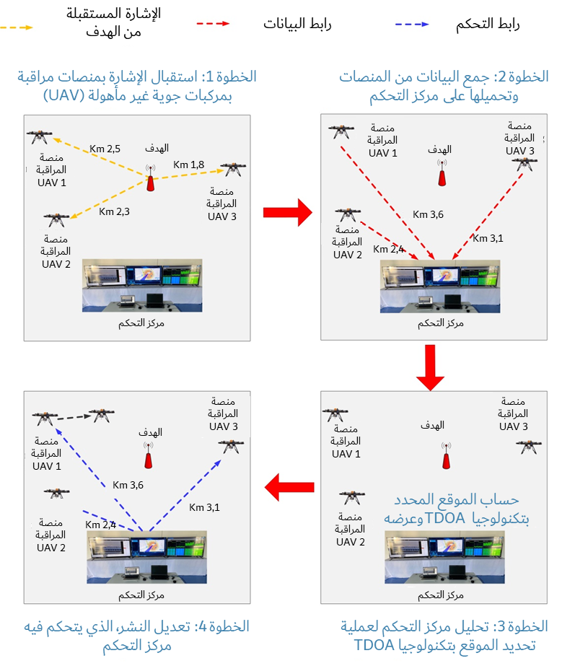

## 4.4 ‏اختبار مرافق الملاحة الراديوية الأرضية في المطارات‎ أثناء الطيران

### ‏يقدم هذا القسم معلومات عن أنظمة المراقبة الراديوية بالمركبات الجوية غير المأهولة، المستخدمة لتفتيش وصيانة مرافق سلامة الطيران الأرضية مثل نظام الهبوط بالأجهزة (‎ILS)/نظام المدى الشامل الاتجاهات في نطاق الموجات المترية (VOR)في المطار. ‎

### 1.4.4 المعلومات المتعلقة بالنظام

#### 1.1.4.4 المركبة الجوية غير المأهولة (UAV)

‏إن الطائرة المتمثلة في المركبة الجوية غير المأهولة منتج تجاري مزود بأجهزة قياس مثل نظام تحديد المواقع الحركية في الوقت الفعلي ‎(RTK)، ‏ومقياس الارتفاع الدقيق، للحصول على معلومات دقيقة عن المواقع أثناء العمليات. وترد أدناه بعض المواصفات الرئيسية للمركبة الجوية غير المأهولة.

|  |  |  |
| --- | --- | --- |
|  | الأبعاد الكلية | 883,0 × 427,0 × 886,0 mm (مكشوفة) |
| الوزن/السعة القصوى للحمولة النافعة | kg 4,1 (بما في ذلك البطارية)/ kg 1,23 |
| المسافة التشغيلية القصوى | km 8 |
| التردد التشغيلي | التحكم: 2,4 GHz (2,400-2,483)  البيانات الفيديوية: 5,8 GHz (5,725-5,850) |
| دقة الحَوَمان | m 0,10 رأسي (بتحديد الموقع بنظام RTK)  m 0,10 أفقي (بتحديد الموقع بنظام RTK) |
| المقاومة القصوى للرياح | s/m 12 |
| السرعة الرأسية القصوى | h/km 81 |
| أقصى ارتفاع للطيران | km 3 |
| درجة الحرارة التشغيلية | 20– إلى 50° C |
| مدة الطيران القصوى | <min 30 (بالحمولة النافعة) |
| وحدة القياس الداخلية (IMU) | مجهزة |
| أنظمة تفادي الاصطدام | الرؤية (أمامية وسفلية)  الأشعة تحت الحمراء (IR، علوية/سفلية)  الموجات فوق الصوتية (سفلية) |

#### 2.1.4.4 نظام المراقبة الراديوية

‏تُشكَّل منصة المراقبة بالمركبة الجوية غير المأهولة لاستقبال إشارات نظام الهبوط بالأجهزة (ILA)/نظام المدى الشامل الاتجاهات في نطاق الموجات المترية ‎(VOR)، وتتألف بالتفصيل من هوائي، وجهاز استقبال واحد لإشارات النطاق ‎118 ~ 108 ‏MHz (إشارات نظامي ‎VOR ‏و‎ILS) ‏وإشارات النطاق ‎335 ~ 329 ‏MHz (إشارات ميل الانحدار ‎(GS)). ‏ومن المهم اختبار الهوائي أثناء تركيبه على منصة المركبة الجوية غير المأهولة لفهم مخطط الهوائي العام.‎

|  |  |
| --- | --- |
|  | التردد التشغيلي  108∼118 MHz (VOR/LOC)  329∼335 MHz (GS) |

#### 3.1.4.4 التحكم والعمليات

تستخدِم منصة المركبة الجوية غير المأهولة (UAV) الأجهزة المثبتة لقياس إشارة نظام /ILS نظام VOR ‏في مواقع مكانية مختلفة وترسل البيانات إلى محطة التحكم الأرضية. وبما أنه ينبغي إجراء قياسات عديدة بحكم تعدد زوايا الاقتراب الأفقية والرأسية في عملية هبوط الطائرة، فقد صُممت منصة المركبة الجوية غير المأهولة لإتاحة القياس التلقائي عن طريق إدخال مسار مكاني محدد مسبقاً. وتتحكم محطة التحكم الأرضية في طيران المركبة الجوية غير المأهولة وموقعها، وتجري قياسات وفقاً لمعلومات المهمة الراديوية المبرمجة. ويبين الشكل ‎13 ‏بإيجاز المكونات اللازمة للتحكم في المركبة الجوية غير المأهولة، وقياس الإشارة، وإرسال نتائج القياس مرةً أخرى إلى محطة التحكم الأرضية.

‎الشكل 13

تشكيل النظام وعمله

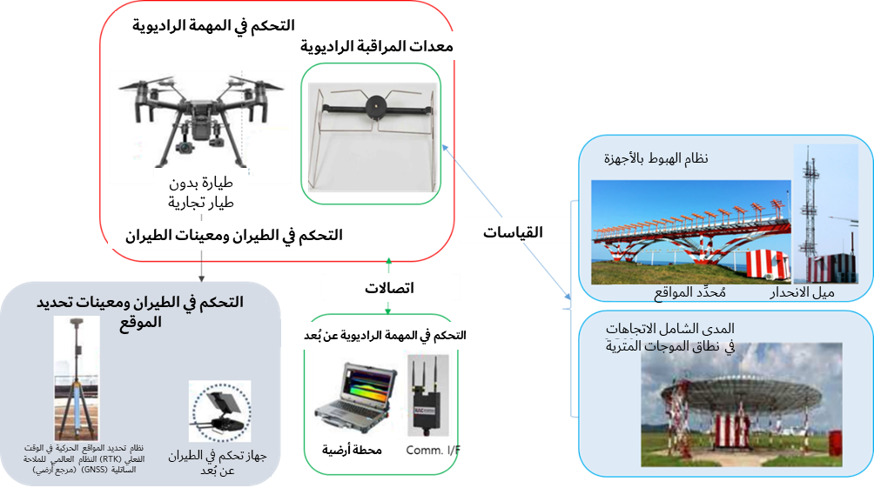

### 2.4.4 القياسات والنتائج

#### 1.2.4.4 نظام الهبوط بالأجهزة (ILS)

‏إن الغرض الأساسي من قياسات نظام ‎ILS ‏التحقق من أن الإشارات المستقبَلة في زوايا أفقية معينة (بمحدِّد المواقع) ‏ورأسية (‎بميل الانحدار) ‏تفي بالقيم المرجعية. وتقدَّم بيانات القياس عن طريق تحليلها. وتبيَّن أدناه نتائج هذا الاختبار.

‎الشكل 14

نتائج الاختبار بنظام الهبوط بالأجهزة (ILS)

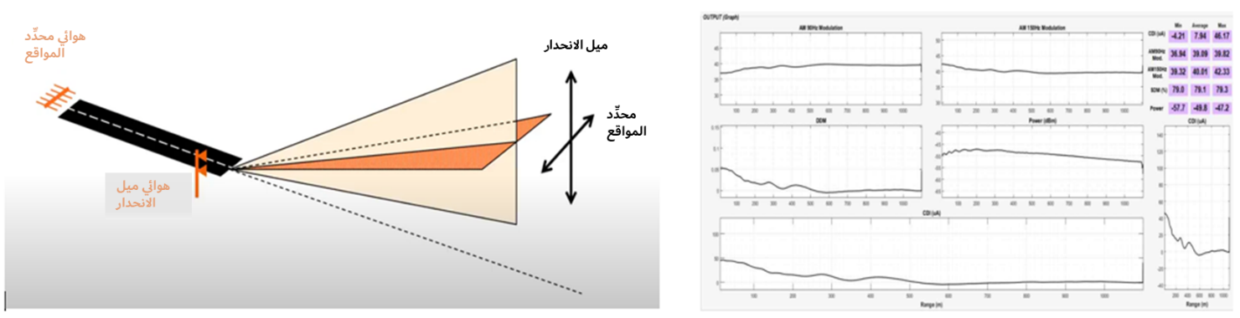

#### 2.2.4.4 المدى الشامل الاتجاهات في نطاق الموجات المترية ‎(VOR)

نظام VOR نظامٌ يرسل إشارات مرجعية شاملة الاتجاهات تتيح لمعداته ‏المثبتة على متن الطائرة عرض الاتجاه نحو موقع جهاز إرسال ‎VOR ‏أثناء الطيران. ويُجرى اختبار نظام ‎VOR ‏في شكل مدار دائري حول جهاز إرسال ‎VOR، ويُسجَّل كل من توزيع الخطأ السَّمتي الفعلي والمقيس (بالنسبة إلى جهاز إرسال ‎VOR) ‏وقدرة الإشارات المستقبَلة، ويُقيَّم.

الشكل 15

نتائج الاختبار بنظام المدى الشامل الاتجاهات في نطاق الموجات المترية (VOR)

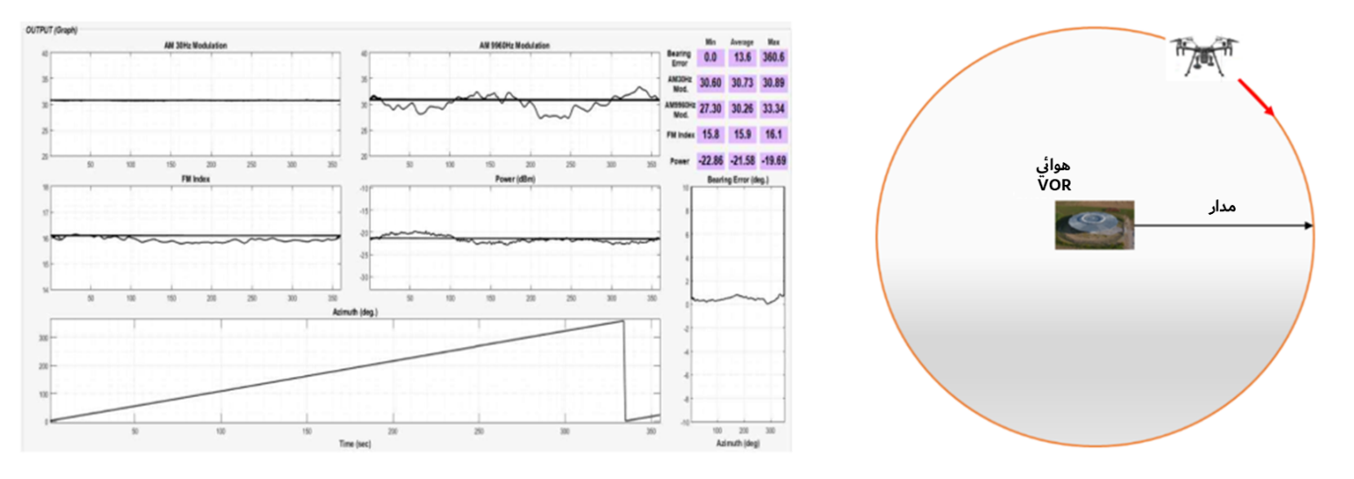

ــــــــــــــــــــــــــــــــــــــــــــــــــــــــــــــــــــــــــــــــــــــــــــــــ